Министерство науки и высшего образования Российской Федерации Федеральное государственное автономное учреждение высшего образования «Пермский национальный исследовательский политехнический университет»

ПНИПУ

**Лабораторная работа  
“Массивы”**

Выполнил:   
студент группы РИС-23-1б   
Молодых Никита Андреевич

Проверила:   
доцент кафедры ИТАС   
О.А. Полякова

Пермь, 2024 г.

**«Найти max столбец»**

**Условие:** Задан двумерный массив. Найти сумму элементов

первого столбца без одного последнего элемента, сумму

элементов второго столбца без двух последних, сумму

элементов третьего столбца без трех последних и т. д.

Последний столбец не обрабатывается. Среди найденных

сумм найти максимальную.

**Анализ задачи:**

1) Реализовать с использованием массива двунаправленное

кольцо (просмотр возможен в обе стороны, от последнего

элемента можно перейти к первому).

2) Распечатать полученный массив, начиная с К-ого элемента

и до К-1 ( по кольцу влево).

3) Удалить из кольца первый и последний элементы.

4) Распечатать полученный массив, начиная с К-ого элемента

(и до К+1 по кольцу вправо).

**Блок-Схема:**

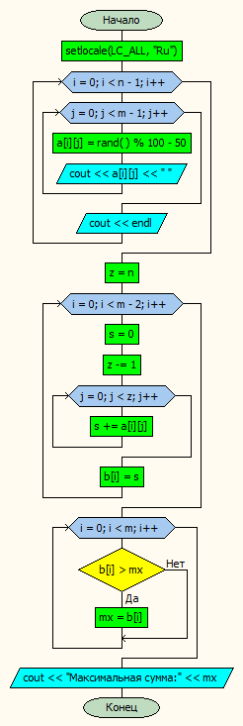

**Код на языке C++:**

#include <iostream>

using namespace std;

const int n = 10;

const int m = 10;

int a[n][m];

int b[n];

int s = 0;

int mx = 0;

int main() {

setlocale(LC_ALL, "Ru");

for (int i = 0; i < n - 1; i++) {

for (int j = 0; j < m - 1; j++) {

a[i][j] = rand() % 100 - 50;

cout << a[i][j] << " ";

}

cout << endl;

}

int z = n;

for (int i = 0; i < m - 2; i++) {

s = 0;

z -= 1;

for (int j = 0; j < z; j++) {

s += a[i][j];

}

b[i] = s;

}

for (int i = 0; i < m; i++) {

if (b[i] > mx) {

mx = b[i];

}

}

cout << "Максимальная сумма:" << mx;

}

**Работа программы:**

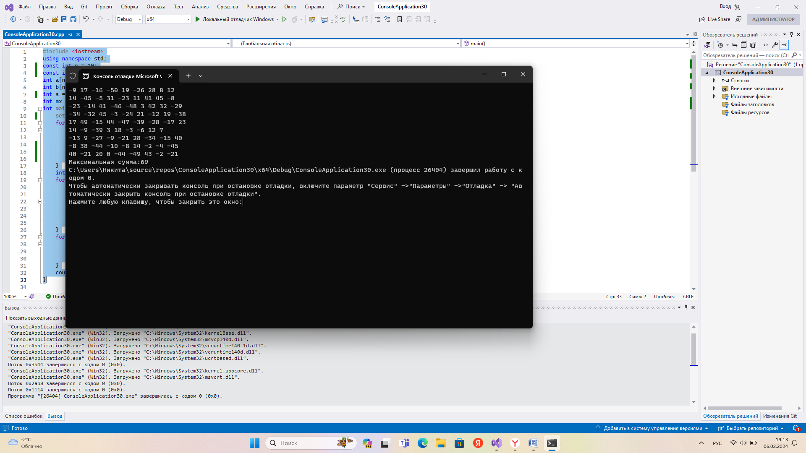

**Cкрины из гита:**

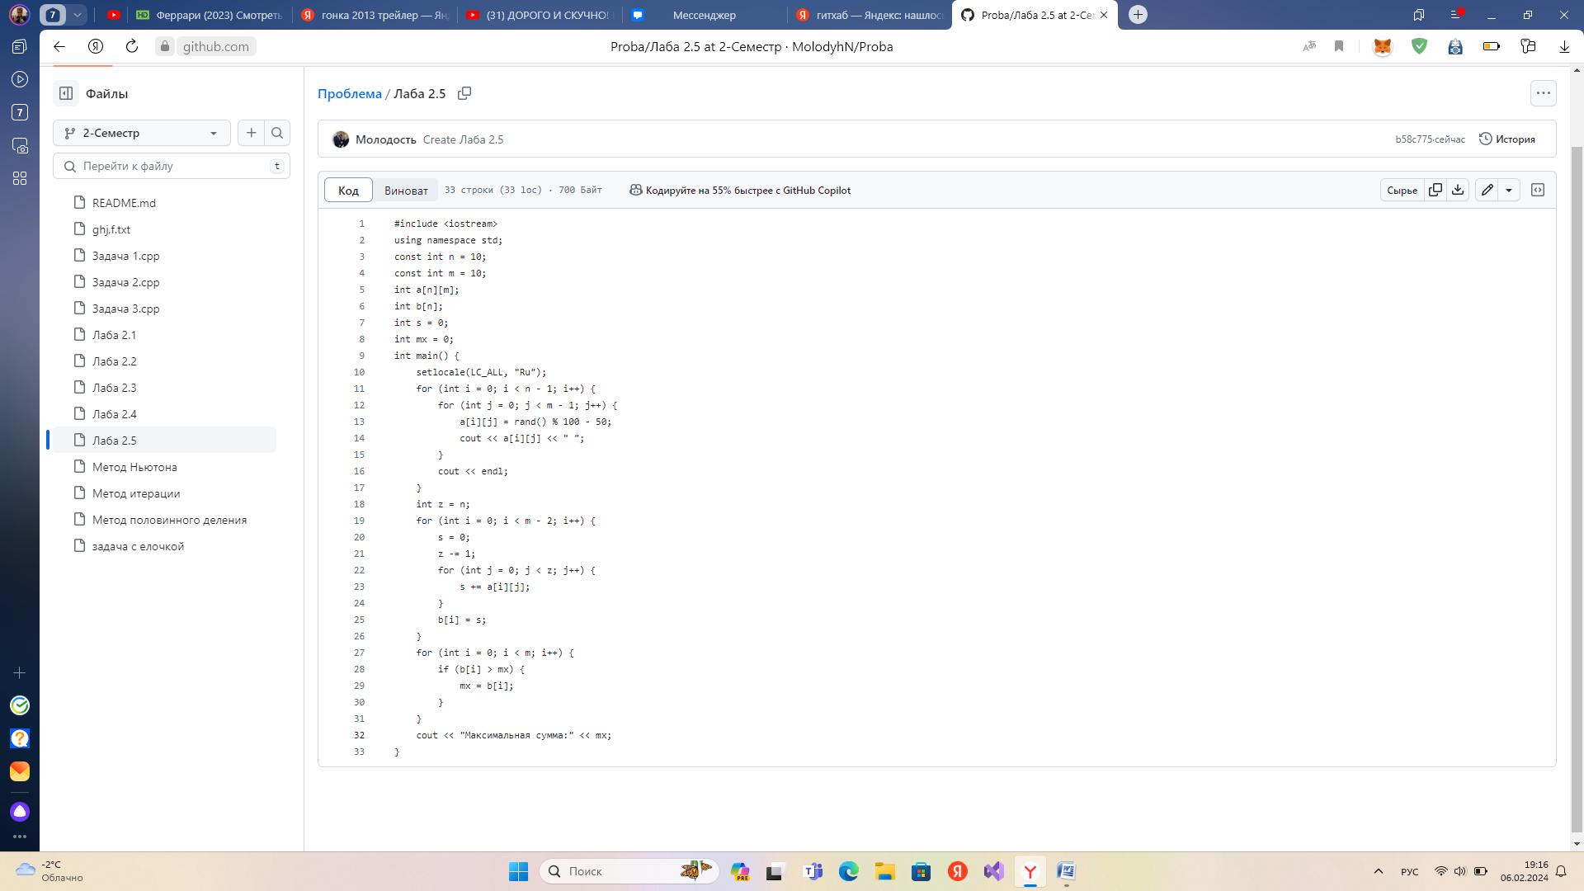

https://github.com/MolodyhN/Proba

**Вывод:** Задача была выполнена. Всё получилось.